**В архиве прошла республиканская акции "Ночь в архиве "**

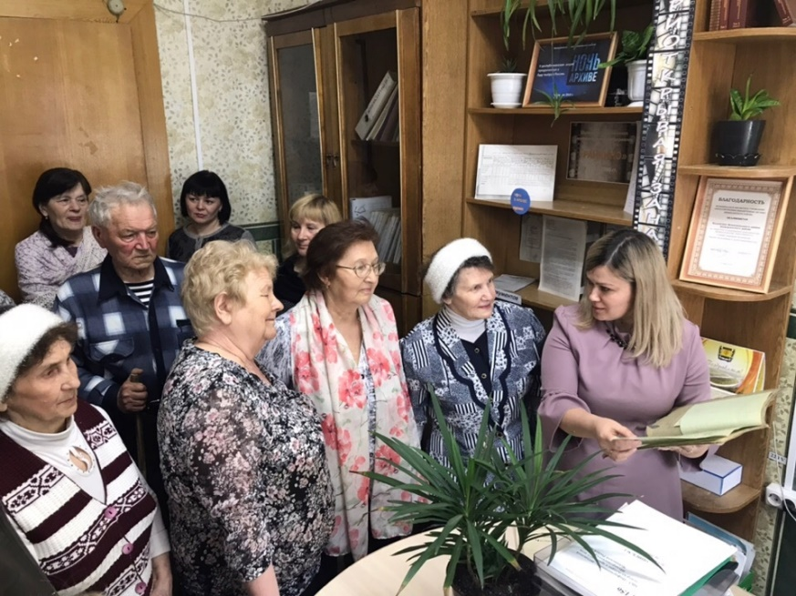

19 апреля 2019 года в Муниципальном архиве Шумерлинского района прошла республиканская акция «Ночь в архиве», приуроченная к Году театра в России. В этом году данная акция в нашей Республике проходит в пятый раз. Впервые она прошла в 2015 году.

На протяжении «Ночи в архиве» все участники мероприятия смогли ознакомиться с архивной выставкой под названием «Приоткрывая занавес «Райкино», на которой были представлены материалы Шумерлинского районного муниципального предприятия «Райкино» за 1953 - 2000 годы. Заведующий муниципальным архивом Кузьмина Светлана Александровна продемонстрировала собравшимся выписки из документов, по которым было видно, сколько сеансов и посещений проходили в кинотеатре за разные периоды времени. Из годового отчета за 1951 год видно, что за II квартал 1951 года в кинотеатре прошло 150 сеансов (из них: взрослых 95, детских 55), посещение 27 500 человек (из них: взрослых 19000, детских 8500).

В этот день в архиве побывал бывший сотрудник МП «Райкино» Константинов Алексей Федорович. Он проработал в этой организации киномехаником 34 года. Он с ностальгией вспоминали те времена, когда залы еле вмещали всех желающих. Для многих людей поход в кино был настоящим праздником, а киномеханик - уважаемым человеком. План выполнялся за счёт показа очень популярных в то время индийских фильмов. Сегодня кинопроекторы и банки с фильмами в сельских клубах ушли в прошлое, а киномеханики сменили профессии. Одно время проходит, а другое приходит. Сейчас, благодаря интернету, кино можно посмотреть везде: дома, в транспорте, в парке на скамейке, в кафе, - в общем, где угодно. Но как приятно вспомнить ту эпоху, когда все односельчане собирались вместе, когда киномеханики были проводниками культуры на селе, ибо, действительно, хорошее кино воспитывает человека, облагораживая его душу.

Также участница мероприятия Михайлова Людмила Николаевна, знакомясь с выставкой, рассказала о своем отце, Михайлове Николае Михайловиче, который проработал в этой организации киномехаником с 1969 по 1985 годы. Она поделилась воспоминаниями из своего детства, рассказала, как они с нетерпением ждали привоза новой киноленты. В свою очередь, сотрудники архива подняли архивные документы – ведомости по начислению заработной платы, по которым было видно, какую заработную плату получал ее отец в 1969 году. Людмила Николаевна поблагодарила архивистов за возможность окунуться в прошлое и пожелала дальнейших успехов в работе.

Час воспоминаний прошёл незаметно – гости архива с радостью рассказывали об интересных и забавных случаях на работе.

В рамках акции архив также посетили представители компании «Новая реальность», которые отсняли сюжет по представленной выставке.

После завершения мероприятия специалисты ответили на многочисленные вопросы посетителей архива, а в конце были сделаны фотографии участников на память для дальнейшего хранения.